חלק ג – Web

Find Your Court

אוהד קיפרמן – 316326271

אוריה שטרית – 318403524

1. **הסבר קצר על האתר**

אתר זה עוסק בחיפוש מגרשי כדורגל לפי בקשת המשתמש. המטרה המרכזית הנה הצגת המידע אודות מגרשי כדורגל פנויים ואפשרות הזמנתם וביטולם ע"י המשתמש.

השירות המרכזי שניתן למשתמש באתר הינו הזנת פרטים רלוונטיים וסינונים בעת חיפוש מגרש כדורגל והצגת הפרטים הנדרשים ע"י האתר ללקוח, הזמנת מגרש כדורגל וביטולו.

המשתמש יצטרך להתחבר לאתר על מנת לבצע חיפוש והזמנה של מגרש כדורגל.

1. תמונה שמכילה טקסט, צילום מסך, תרשים, קו

   התיאור נוצר באופן אוטומטי**סדר פעולות באתר**

אם המשתמש אינו רשום לאתר לא יוכל להשתמש בפונקציות של האתר.

המשתמש יוכל להתנתק בכל שלב

בעמוד זה יוצג למשתמש תוצאות החיפוש שלו והמגרשים הפנויים

בעמוד זה המשתמש יצפה בהזמנות שלו

1. **הסבר קצר על עמודי הPUG**

* **homepage**- העמוד הראשי של האתר בו אפשר להתחבר או להירשם לאתר. 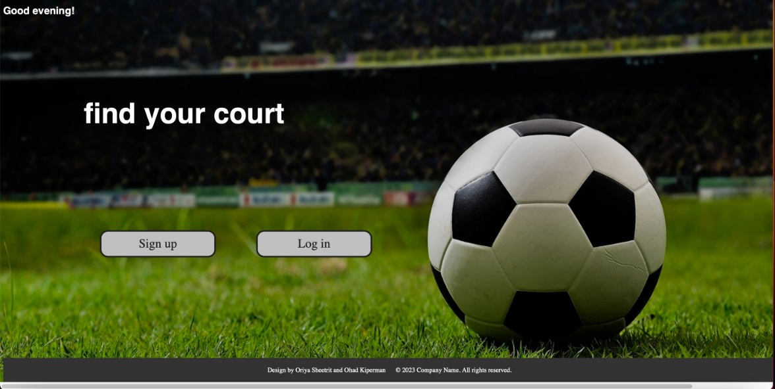
* **Sign up**- עמוד ההרשמה לאתר, המשתמש יצטרך למלא פרטים כמו: שם , אימייל, סיסמא, גיל . כל השדות הוגדרו כחובה.

* **Log in**- התחברות לאתר ע"י הכנסת אימייל וסיסמא של המשתמש. לאחר ההתחברות המשתמש יועבר לעמוד החיפוש. תמונה שמכילה טקסט, צילום מסך, עיצוב

  התיאור נוצר באופן אוטומטי
* **Search court**- בעמוד זה המשתמש יוכל לחפש מגרש כדורגל בהתאם לסננים שונים בחיפוש.

* **Search output**- בדף זה יוצג למשתמש את כל המגרשים הפנויים התואמים את החיפוש שלו . כאשר יוכל לבצע הזמנה של מגרש כדורגל.

* **My orders**- בדף זה יוצג כל ההזמנות המקושרות לאותו משתמש. המשתמש יוכל לצפות בכל ההזמנות ואם ירצה יוכל גם לבטל את ההזמנות ע"י לחיצה על כפתור cancel.

* **Profile**- בעמוד זה, המשתמש יוכל לערוך את חשבונו, ע"י האפשרות לעדכן סיסמא.

1. **מבנה תיקיות הפרויקט:**

* תיקיית בסיס הנתונים- בה יש את החיבור של השרת לבסיס הנתונים הSQL וגם את נתוני הטבלאות עבור הפרויקט.
* תיקיית static- בה יש את קבצי הJS והעיצוב של הפרויקט.
* תיקיית views- קבצי הPUG, עמודי האתר.
* תיקיית הnode_modules -- בה יש את כלל ההרחבות של node.js.
* השרת עצמו שרץ על קובץ JS ששמו הוא index.js.

1. **טיפול בבקשות הלקוח:**

* הרשמה לאתר
* התחברות לאתר
* חיפוש מגרש כדורגל לפי סננים שונים
* הזמנה וביטול מגרש
* שינוי סיסמא ע"י הלקוח

1. **חיבור לבסיס נתונים ושאילתות SQL ומימוש הטפסים:**

* התחברות לאתר- תתבצע בדיקה כי אכן קיים משתמש כזה במערכת שלנו ע"י השוואה בין הפרטים שהוכנסו לבסיס הנתונים. במידה ואין התאמה המשתמש לא יצליח להתחבר יצטרך לעבור לעמוד ההרשמה, במידה ויש התאמה המשתמש יועבר לעמוד חיפוש מגרש כדורגל.
* הרשמה לאתר- תתבצע בדיקה כי אכן הפרטים שהוזנו מהמשתמש הוזנו כראוי, מתבצעת שאילתה הבודקת אם קיים כבר משתמש כזה , ואם לא המשתמש החדש ישמר במערכת ע"י שאילתה נוספת ויועבר לעמוד החיפוש מגרש כדורגל.
* חיפוש מגרש כדורגל לפי סננים שונים- תרוץ שאילתה המתאימה לפרטים אשר המשתמש מילא והתוצאות לפי החיפוש שלו יוצגו בעמוד searchOutput מתוך טבלת courts.
* הזמנות המשתמש- ע"י שאילתה מתאימה יוצגו בעמוד MyOrders כל ההזמנות שמקושרות לאותו המשתמש .
* מחיקת הזמנות – ע"י שאילתה מתאימה המשתמש יוכל למחוק הזמנות שביצע בעמוד MyOrders.
* שינוי סיסמא ע"י הלקוח- הלקוח יוכל לשנות את הסיסמא שלו כל עוד הוא מחובר ותתבצע שאילתה שתעדכן את הסיסמא החדשה בבסיס הנתונים.

1. **הקמת בסיס נתונים:**

1. **התייחסות להערות חלק ב':**

* מסך הרשמה מתבצע רק במרכז העמוד לא נכון לפי UX/UI. תוקן
* אין שימוש בheader. תוקן
* יש nav-bar שחוזר על עצמו בכל העמודים. תוקן
* התייחסות ל-RWS עם Media query. תוקן
* האפשרות לחפש מגרש מבלי למלא את כל השדות. תוקן